Мы рассмотрели одну из методик испытаний подшипников качения и кинематические схемы стендов, одна из которых представлена ниже. В курсовом проекте Вы можете взять за основу любую из предложенных схем, на основе которой предстоит разработать рабочие чертежи стенда для испытаний конкретного подшипника (из задания на КП).
Стенд должен содержать привод (э/д и передачи), нагрузочный узел и приборы для контроля параметров. Ниже приведен эскиз стенда для испытаний 4 радиальных подшипников, который можно взять за основу. При этом необходимо подобрать э/д, нагрузочное оборудование (винтовой домкрат, гидроцилиндр…) и др. согласно заданию.

Машины для испытаний подшипников на надежность и ресурс при нормальных условиях эксплуатации.
Для ресурсных испытаний подшипников применяют машины, изготовленные по двум принципиальным схемам, отличающимся главным образом конструкцией испытательных головок.
Схема1 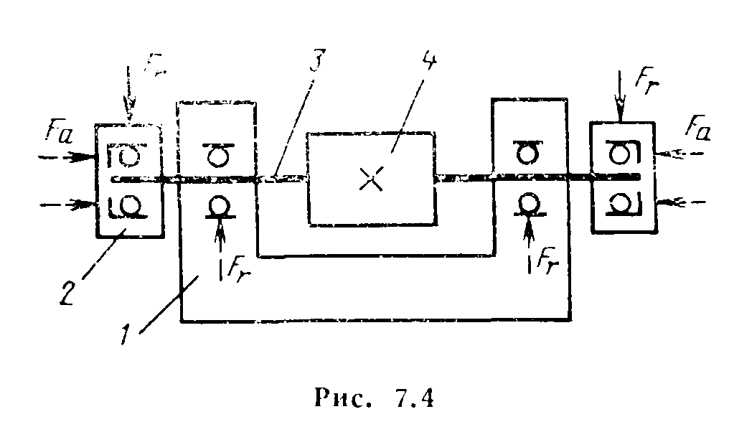
В испытательных головках, выполненных по схеме 1 , испытуемые подшипники расположены в отдельных корпусах 2. Коренные подшипники в корпусе 1 также могут являться испытуемыми. Коренной вал 3 машины вращается от шкива 4 ременной передачи. Корпуса испытываемых подшипников подвижны в радиальном направлении относительно корпуса коренных. Нагружение радиальной силой Fr осуществляется с помощью рычажной или гидравлической системы. Принципиально возможно и осевое нагружение испытуемых подшипников, расположенных в корпусах 2. Расположение испытываемых подшипников в отдельных корпусах на консолях валов способствует перекосу колец, особенно если корпуса не имеют надежных направляющих.
Наличие шкива ременной передачи между коренными подшипниками приводит к увеличению расстояния между ними, что неблагоприятно сказывается на величине перекоса.
Усилие натяжения приводного ремня дополнительно нагружает коренные подшипники, поэтому при постановке на их место дополнительных испытываемых подшипников снижается точность оценки нагружения.
Ниже приведена конструкция испытательной головки (Машина ВНИПП-ГУ-50). Ваша задача разобраться в данной конструкции и выявить её недостатки.

